1. melléklet a 12/2017. (XII.4.) önkormányzati rendelethez

Településképi jelentőségű, meghatározó útvonalak, közterületek

 | Árpád vezér út
 | Csépány út
 | Vasvár út
 | Dobó István utca
 | Pázmány út
 | 48-as út
 | Ív út
 | Munkás út
 | Susa út
 | Uraj út
 | Petőfi Sándor út
 | Szentsimon út
- + | Bolyki főút
 | Zrinyi Miklós út
 | Malom út
 | Kőalja út
 | Rozsnyói út
 | Vasút utca
 | Volny József út
 | Jászi Oszkár utca
 | Piac út

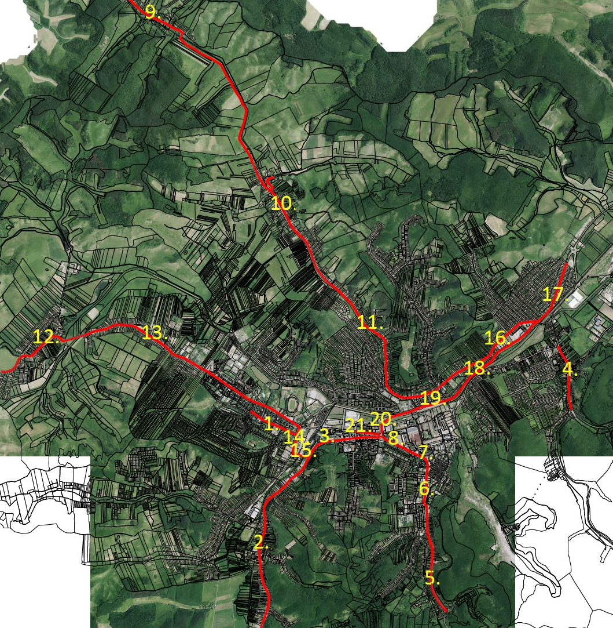

A településképi szempontból jelentős utak melletti, ahhoz csatlakozó teleksor, az önálló falusias karakterű lakóterületek esetében:

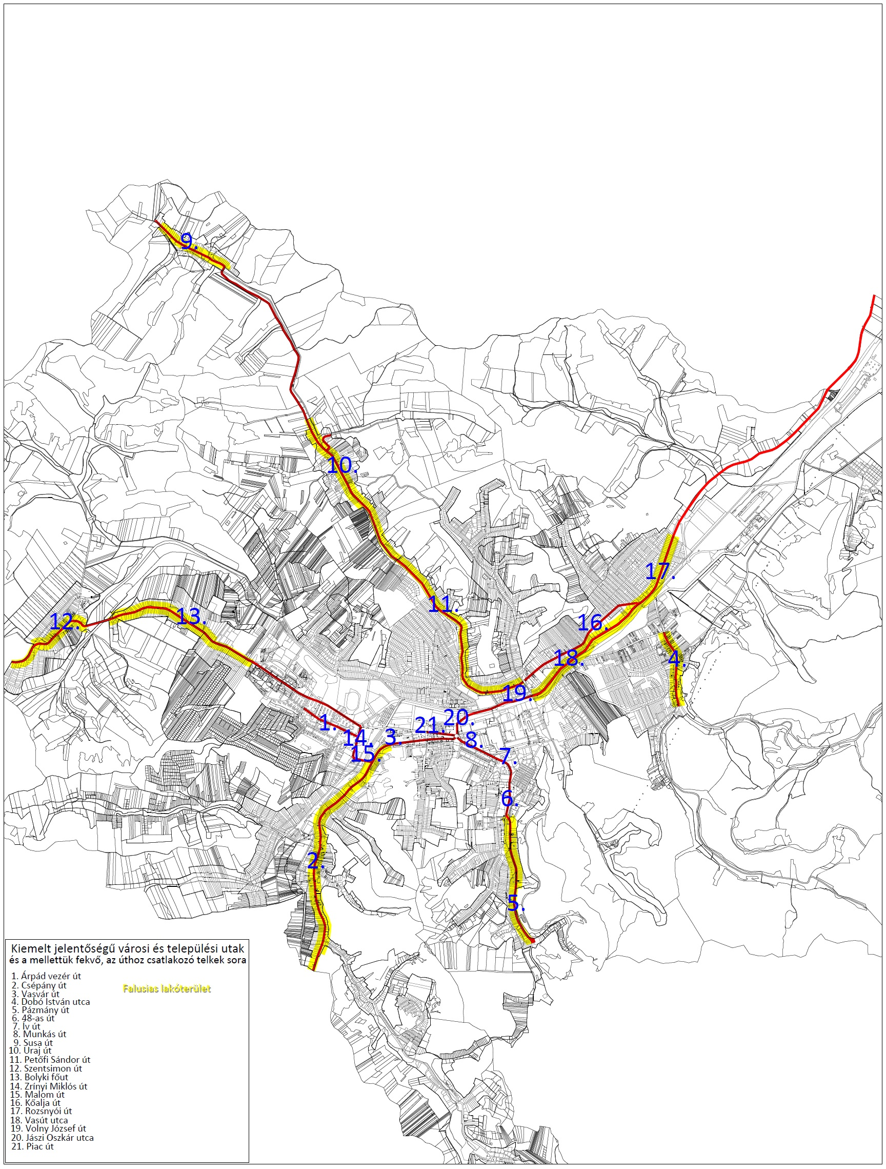

A településképi szempontból jelentős utak melletti, ahhoz csatlakozó teleksor, a kertvárosi karakterű lakóterületek esetében:
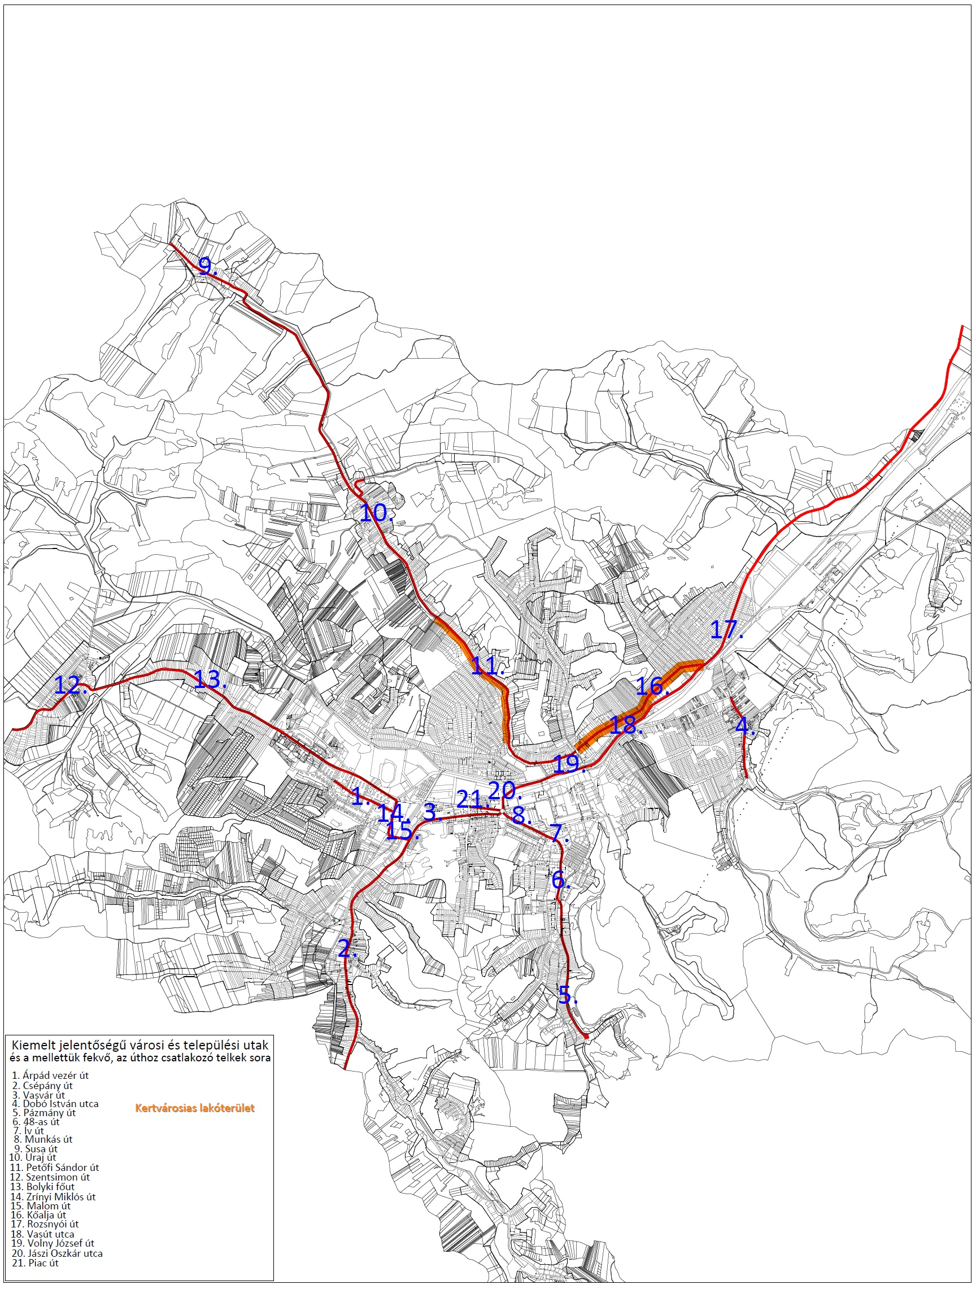

A településképi szempontból jelentős utak melletti, ahhoz csatlakozó teleksor, a gazdasági területek esetében:

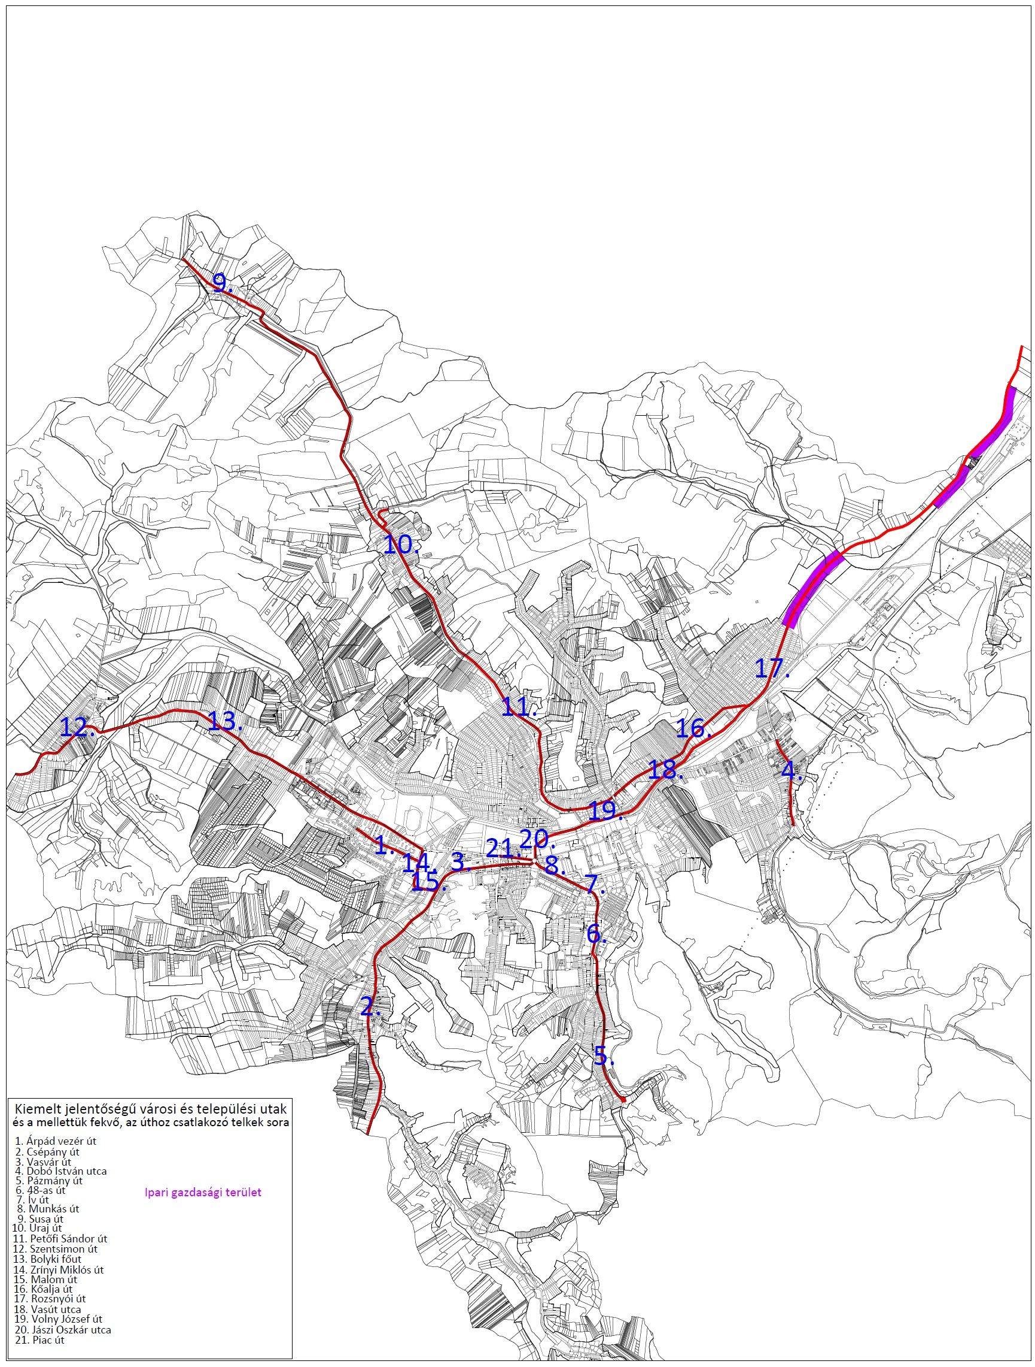

A településképi szempontból jelentős utak melletti, ahhoz csatlakozó teleksor összesítő ábra:

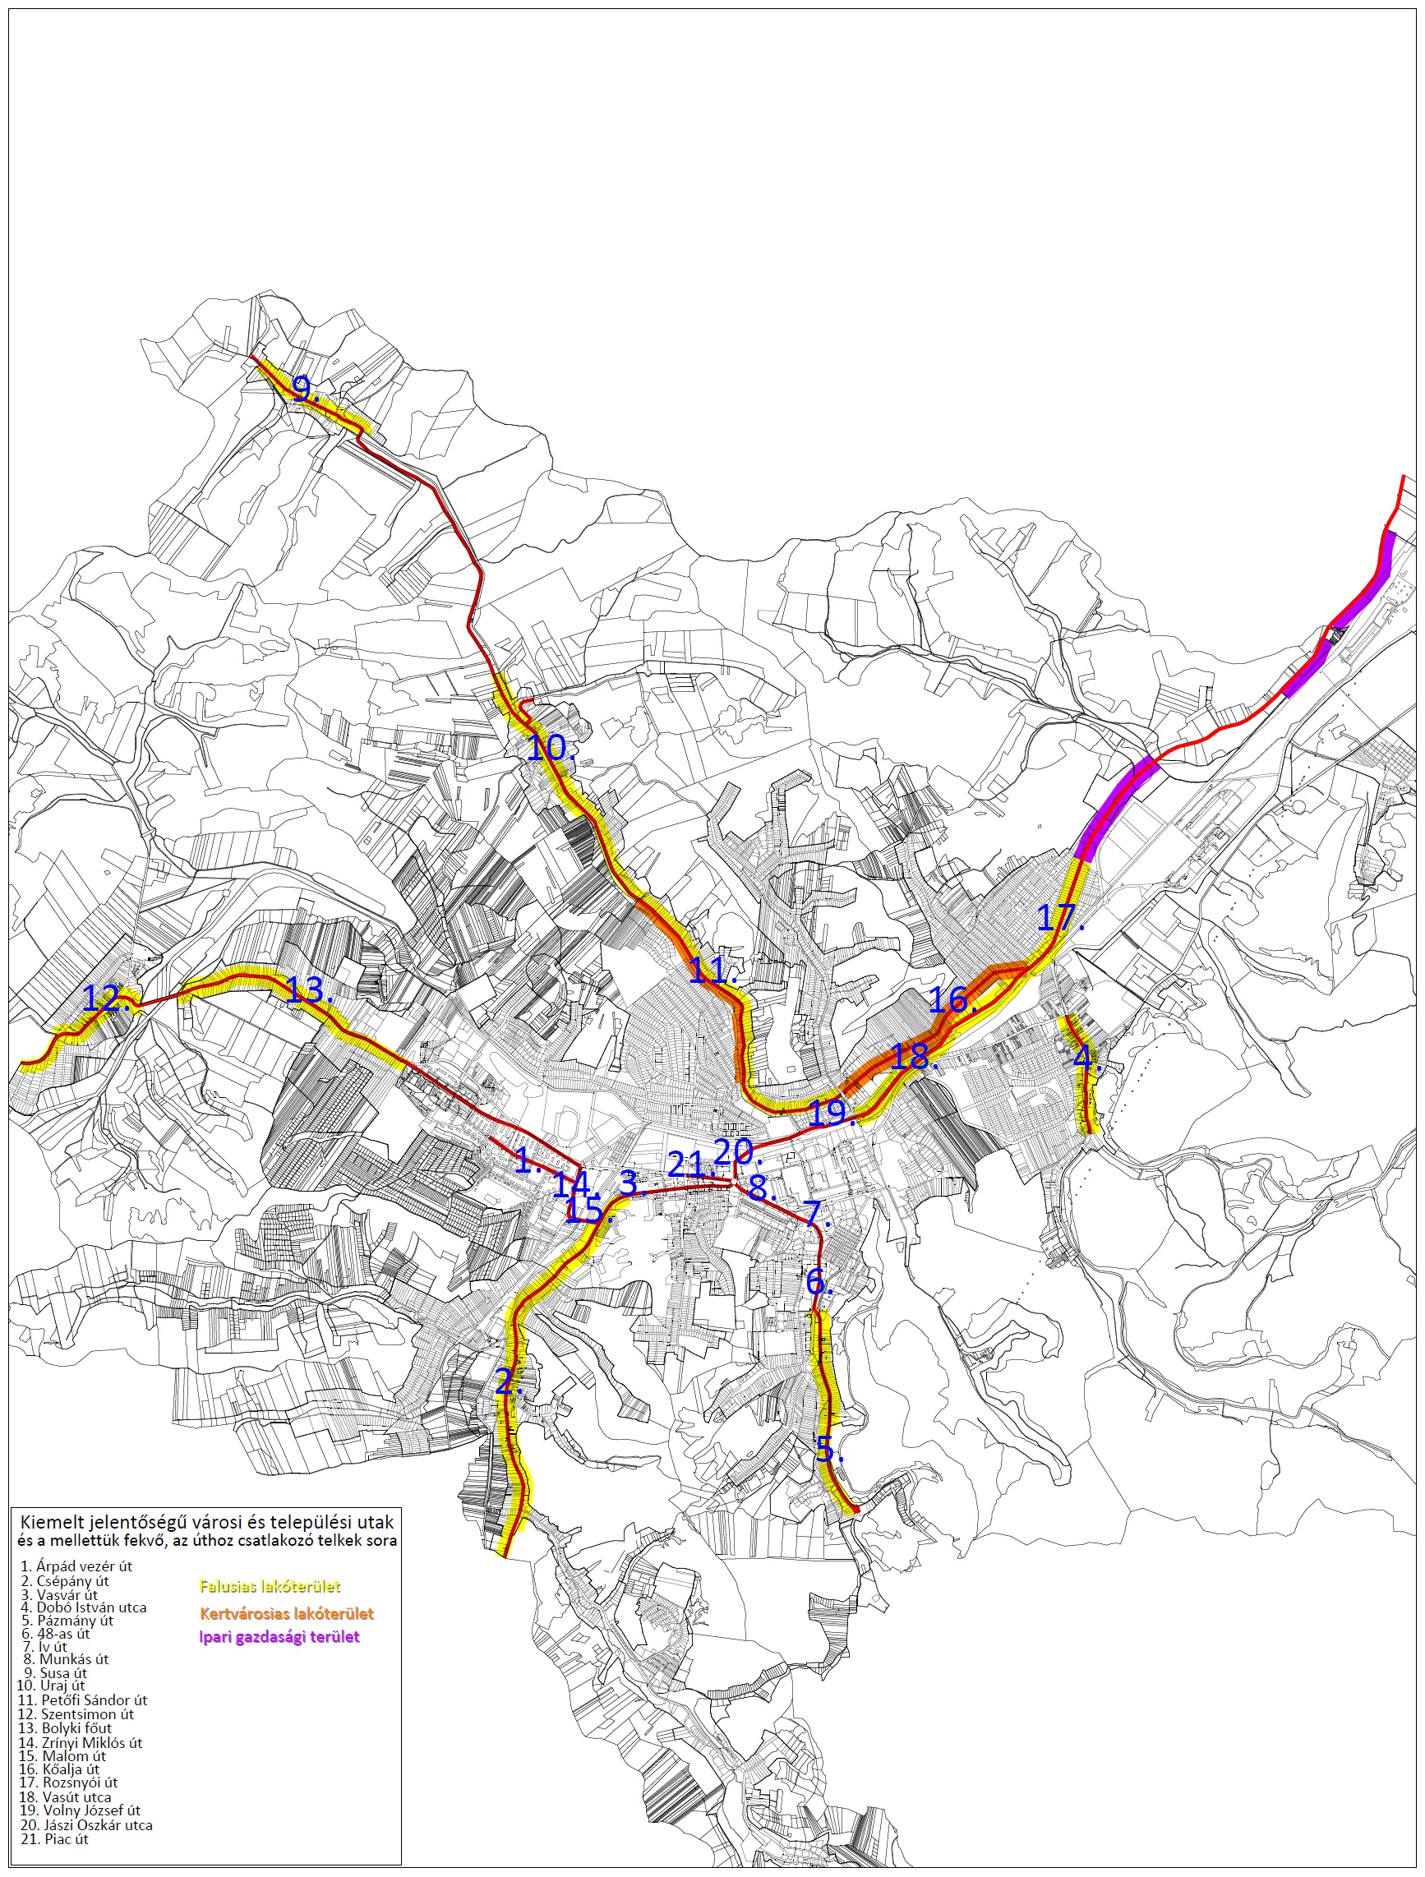

2. melléklet 12/2017. (XII.4.) önkormányzati rendelethez

Településképi jelentőségű, meghatározó területek

A | B | C | D
 | Jele | Megnevezése | Lehatárolása
1 | I/C-1 | Ív úti lakótelep városképi jelentőségű területe | Ív út (és nyugati oldala )7100/1, 7100/2, 7100/3, 5274, 7173/1, 7131/2 , 7130 hrsz.)– Vajda János utca közterület
2 | I/C-2 | Ózd – Falu városrész | 5274 közterület – 7099 közterület – Bartók Béla utca – Bem utca északi oldal 6937, 7013, 7014 hrsz; Bányász utca nyugati oldal 7017, 7023/1, 7023/2, 7023/3, 7024; Béke utca 6909 Rákóczi Ferenc utca, Bem utca, Petőfi tér, József Attila út keleti oldala 5105/9, 5105/23 és albetétjei, 5105/22 és albetétjei, 5105/21, 5010/3, 5105/2, 5400, 5399, 5398, Kazinczy Ferenc utca, 5255 hrsz közterület
2 | I/C-3 | Törzsgyár városképi jelentőségű területe | Terület: Hangony patak és vasútvonal határolja északról, délről a domb alján lévő Gyár út, keletről az Akácos út, nyugatról a Gyújtó tér
4 | I/C-4 | Városközpont és Sárli telep városképi jelentőségű területe | Brassói út, Jászi Oszkár utca, Vas köz, 1719 hrsz., Munkás út, Gyújtó tér, Lomb utca nyugati oldal 7378, 7377 hrsz, 7119 városi köztemető, Bethlen Gábor utca., 7438/4 hrsz közterület, 7726/2 hrsz közterület, Vasvár út keleti oldal 7914/1, 7014/2, 7915 hrsz, Vasvár út – Malom út – Nemzetőr utca – Hódos patak
5 | I/C-5 | Csónakázó tó és Városi Stadion városképi jelentőségű területe | Brassói út, Bolyki főút északi oldala, Bolyki főút és a Bolyki Tamás utcát összekötő közterület, Bolyki Tamás utca északi oldala, Pap út, Március 15 utca déli oldala, Hangony patak
6 | I/C-6 | Újváros városrész városképi jelentőségű területe | 8320/1 hrsz közterület, Bolyki főutat és a Bolyki Tamás utcát összekötő közterület, Bolyki Tamás utca déli szakasza, Szent István utca északi oldala a 8319 hrsz-ú ingatlanig
7 | I/C-7 | Béke telep városképi jelentőségű területe | Géza utca, garázstelep előtti szervízút a Szent István utcáig, Szent István utcai társasházi ingatlanok a 8311 hrsz-ú ingatlanig, Bibó István utca és Árpád vezér út déli oldala, Zrínyi Miklós utca nyugati oldala 8090 hrsz-ig, a 8090/2 hrsz és 8057/5 hrsz vonalában, a Bulcsú utcai ingatlanokkal bezárólag
8 | I/C-8 | Tábla temető városképi jelentőségű területe | A temető területe

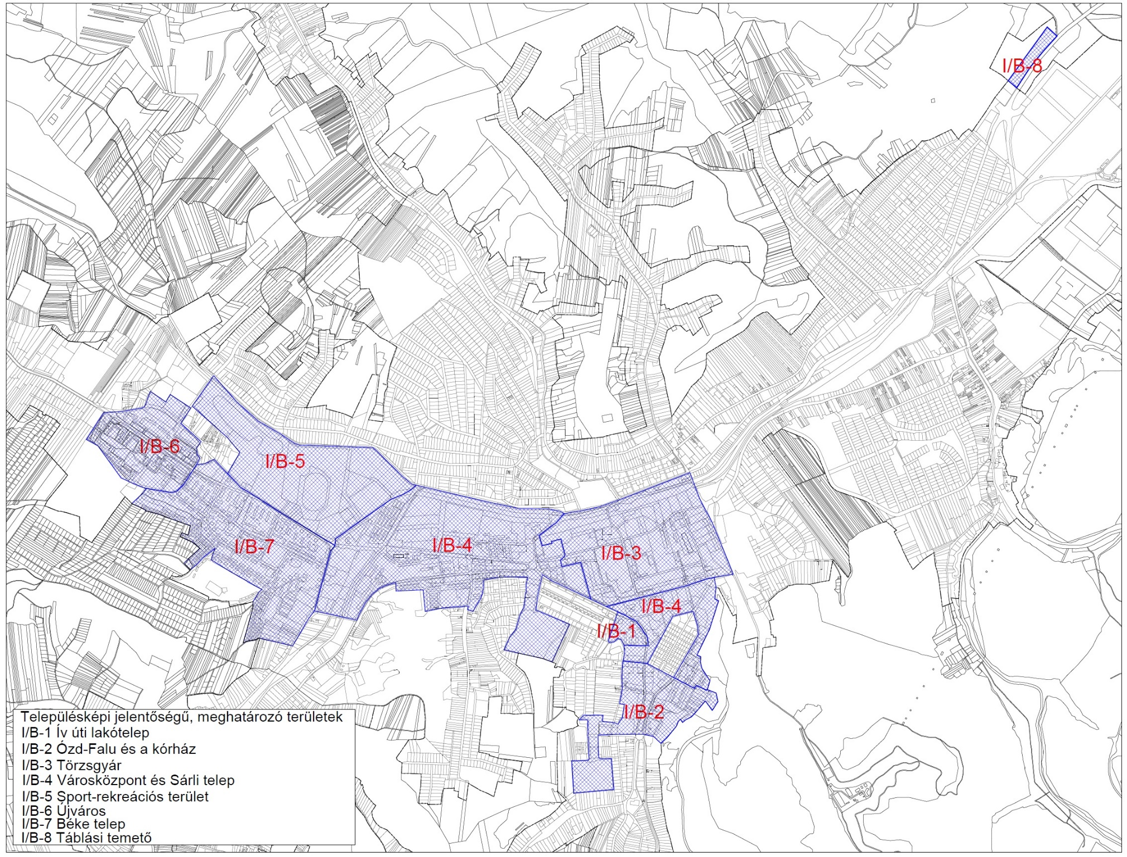
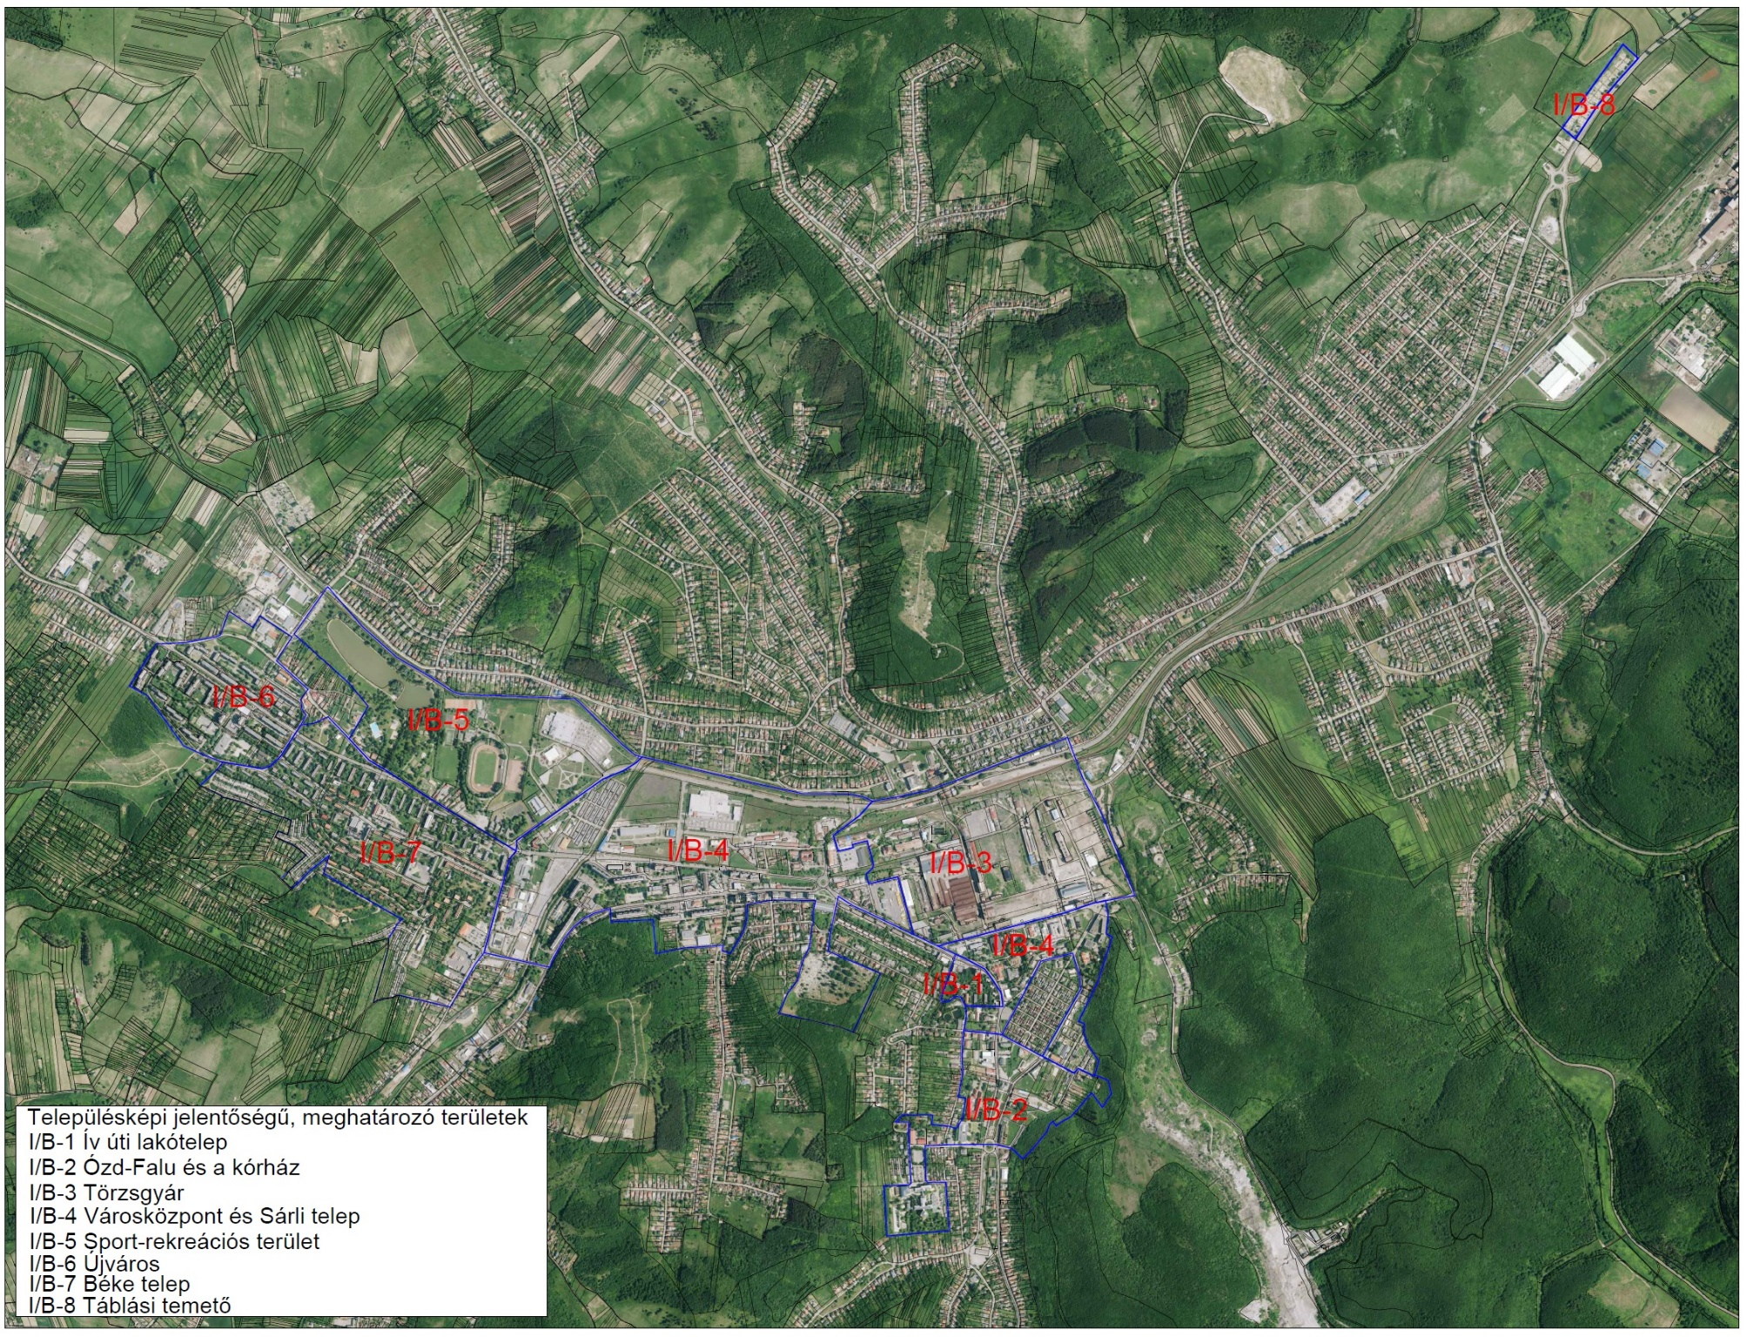

3. melléklet a 12/2017. (XII.4.) önkormányzati rendelethez

Helyi értékvédelmi területek

A | B | C | D
 | Jele | Megnevezése | Lehatárolása
1 | I/A-1 | Új telepi kolónia | Szabó Lőrinc utca északi oldala, Váci Mihály utca nyugati oldala, Alkotmány út keleti oldala
2 | I/A-2 | Kisamerika – Nagyamerika – Munkás úti kolóniák | Lomb utca keleti oldala, Nagyamerika utca, 7153 hrsz, Vajda János utca, Munkás út
2 | I/A-3 | Velence telep | Hangony patak, 3381 hrsz közterület, Petőfi Sándor út, Uraj patak
4 | I/A-4 | Gyártelepi központ | 5041 hrsz közterület, 5040-5039-5038-5036-5035 hrsz, Rombauer Tivadar tér, Gyár út déli oldala, Október 23 tér, Ív út keleti oldala, Alkotmány út

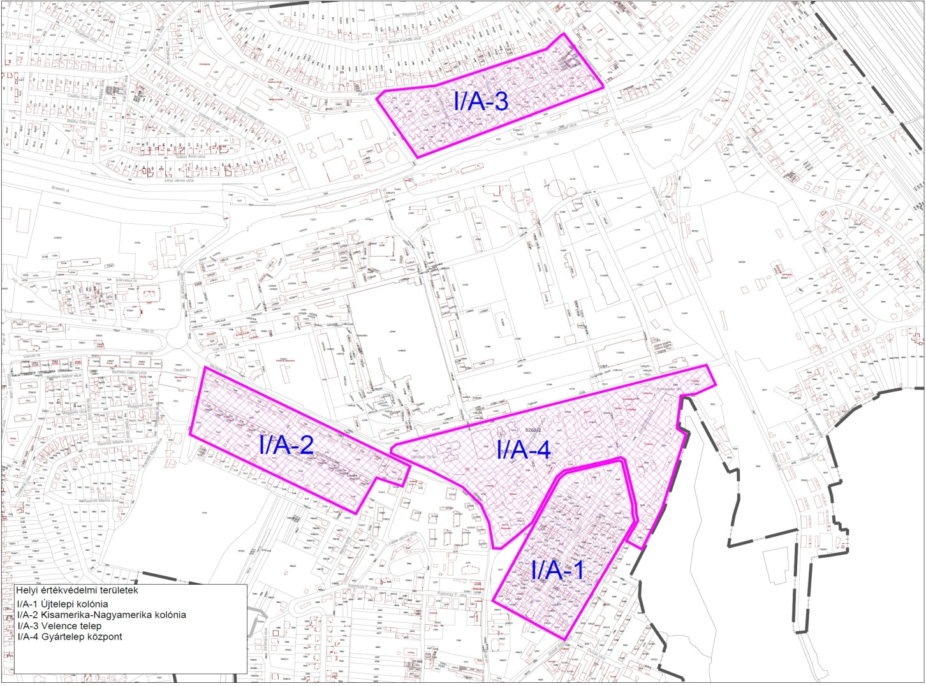
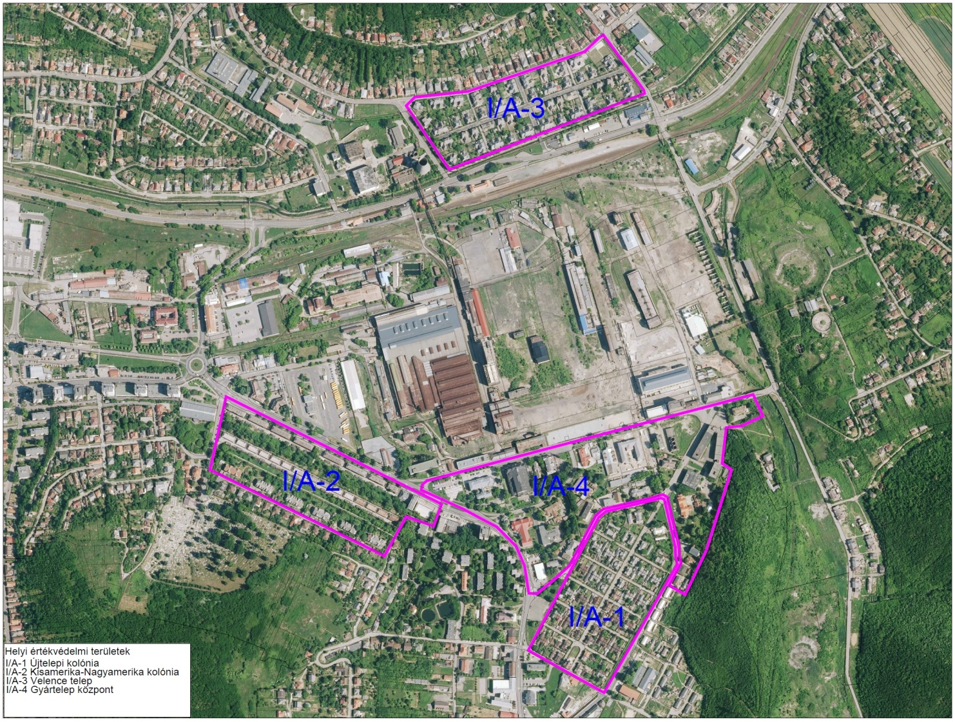

4. melléklet a 12/2017. (XII.4.) önkormányzati rendelethez

Helyi egyedi építészeti értékvédelemmel védett épületek

A | B | C |  | D | E | F
- a | SORSZÁM | HELYRAJZI SZÁM | VÁROSRÉSZ | UTCANÉV | HÁZSZÁM | LEÍRÁS
 |  | 12045 | Susa | Susa út | 2 | lakóépület
 |  | 12019 | Susa | Susa út | 23-24. | lakóépület
 |  | 12021 | Susa | Susa út | 26 | lakóépület
 |  | 5378 | Ózd | Petőfi tér | 1. | könyvtár
 |  | 5275 | Ózd | Ív út | 2/1. | Római katolikus templom
 |  | 5252 | Ózd | Új telep |  | Református templom
 |  | 5038 | Ózd | Váci Mihály u | 12. | Evangélikus templom
 |  | 5036 | Ózd | Alkotmány út | 2. | óvoda
 |  | 7334,7322,7330 | Ózd | Városház tér | 1. | városháza
 |  | 7376 | Ózd | Lomb u | 2. | Görög katolikus templom
 |  | 7372 | Ózd | Lomb u. | 1-3. | (volt) reuma kórház
 |  | 6906 | Ózd | Béke u. | 1-3. | kórház
 |  | 7212 | Ózd | Volny J. út | 19. | vasútállomás
 |  | 18726 | Somsály | Somsály út | 17. | volt iskola épület
 |  | 18729/1 | Somsály | Somsály út | 19. | lakóépület
 |  | 18733 | Somsály | Somsály út |  | templom rom
 |  | 17027 | Szentsimon | Barátság út | 3. | plébánia
 |  | 19086 | Hódoscsépány | Csépány út |  | Római katolikus templom
 |  | 12001 | Susa | Susa út |  | Református templom
 |  | 11185 | Ózd | Gyár út |  | volt Erőmű épülete
 |  | 8359/4 | Ózd | Árpád vezér út | 20/A-F | lakóépület
 |  | 18763 | Somsály | Somsály út | 1 | templom
 |  | 11267 | Ózd | Gyár út |  | Iroda épület
 |  | 11123 | Ózd | Gyár út |  | Törzsgyár – Gyár út felőli fogadó épület
 |  | 11067/A | Ózd | Gyár út |  | Törzsgyár – Gyár út felőli fogadó épület
 |  | 5281 | Ózd | 48-as út | 2 | zártsorú iroda épület
 |  | 19085 | Hódoscsépány | Csépány út | 121 | védőnői szolgálat
 |  | 19087 | Hódoscsépány | Csépány út | 117 | ÁMK
 |  | 18405 | Hódoscsépány | Csépány út | 215 | volt posta épület
 |  | 11097/1 | Ózd | Törzsgyár |  | Nagy Acélmű csarnok

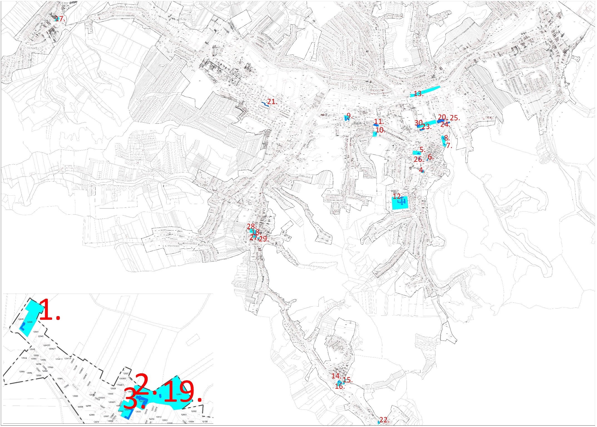
Helyi egyedi építészeti értékvédelemmel védett épületek

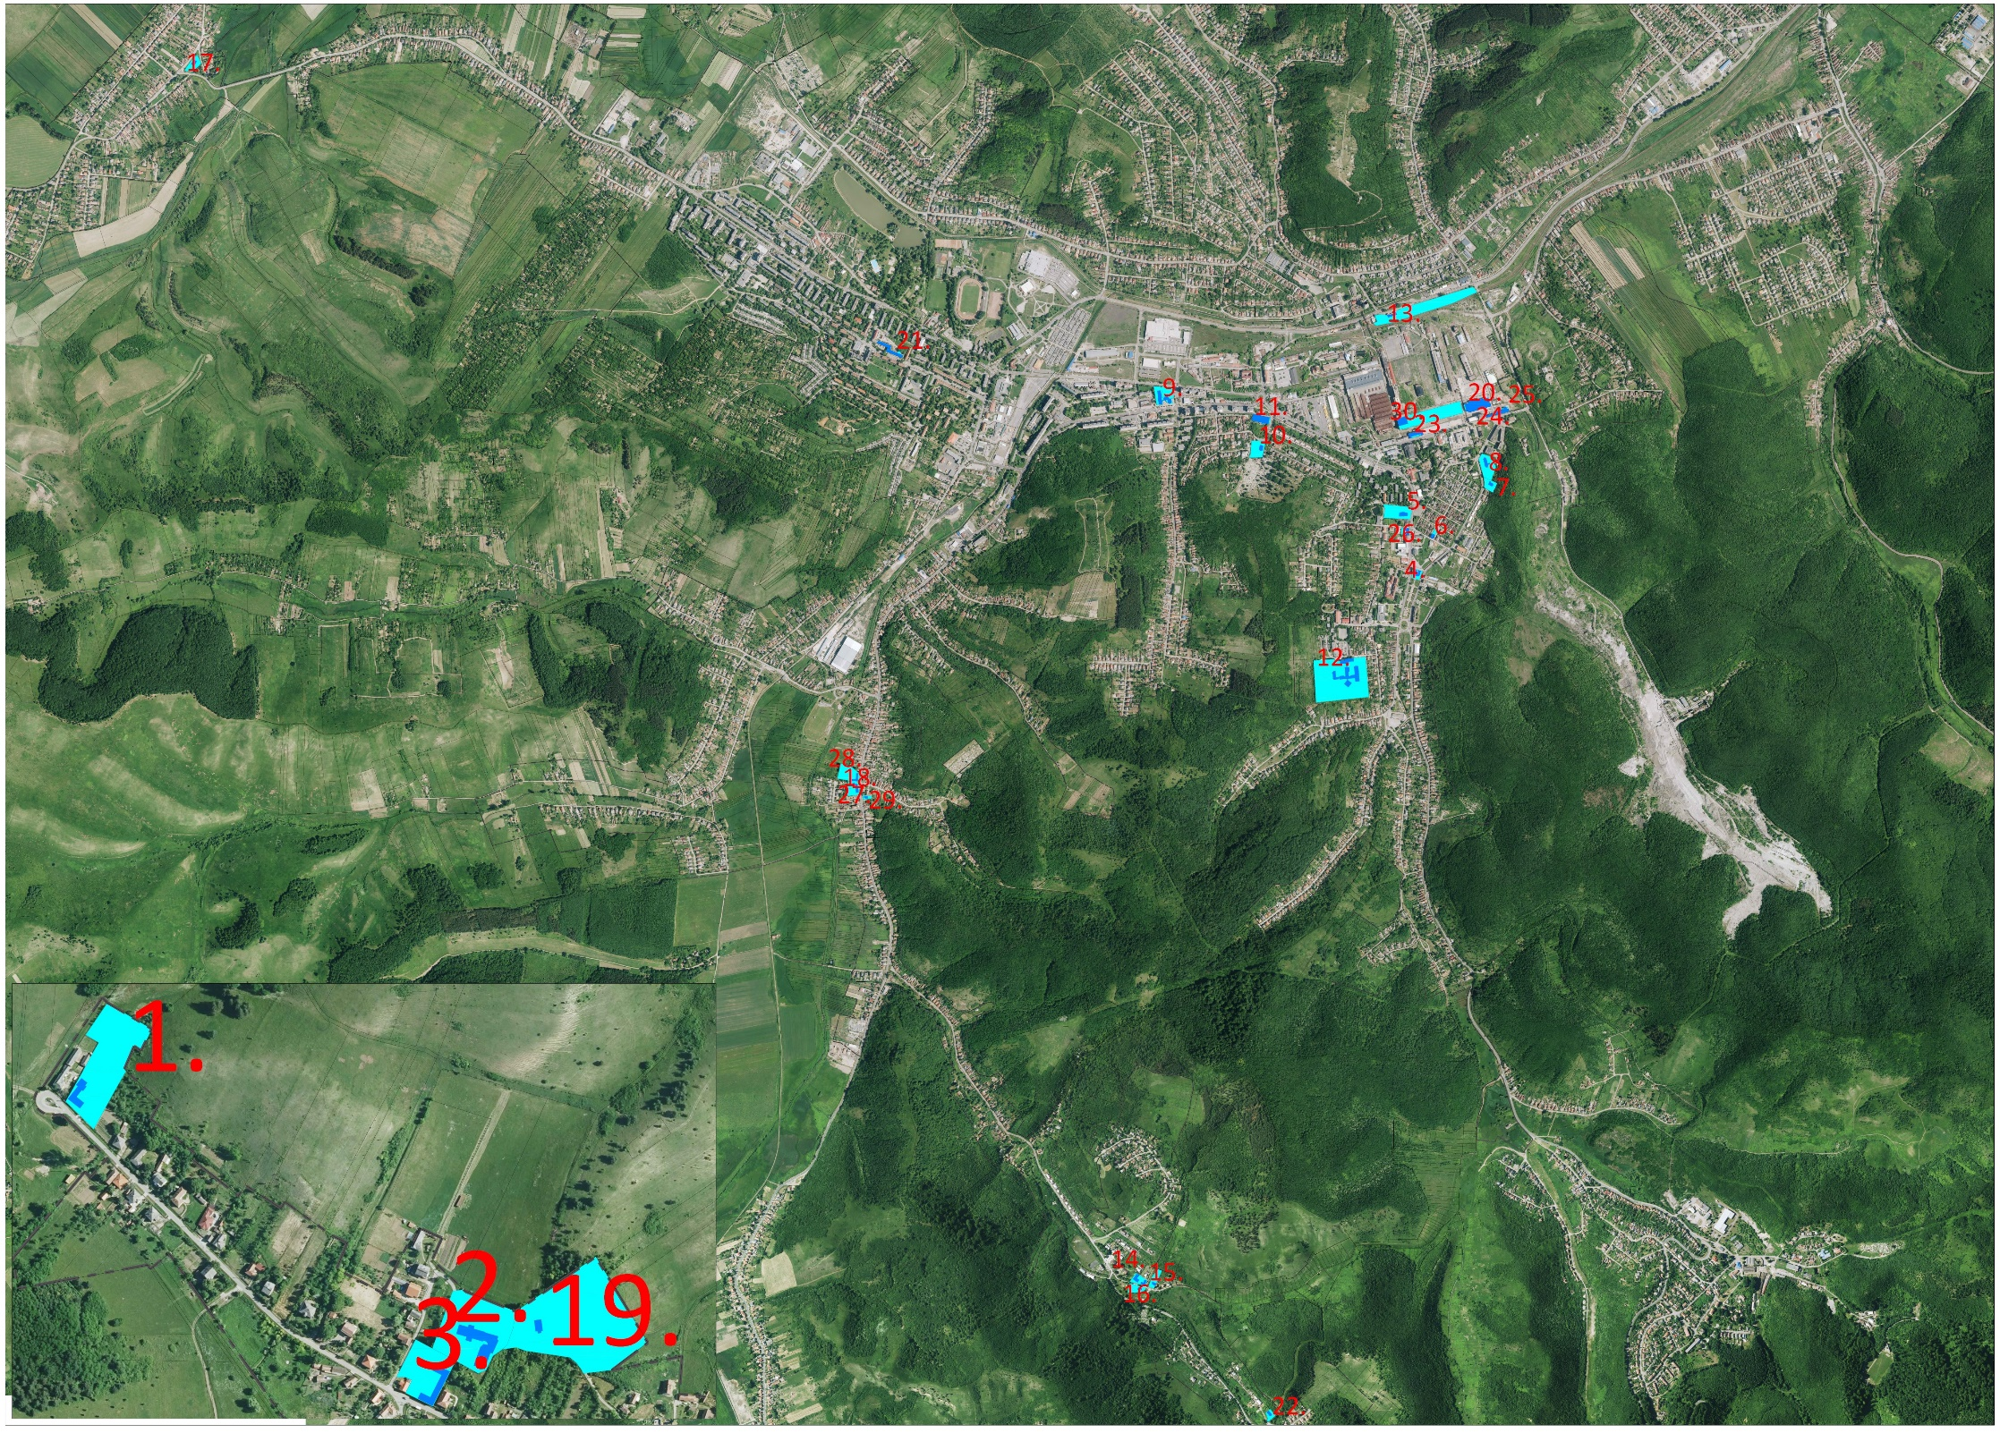
Helyi egyedi építészeti értékvédelemmel védett épületek

5. melléklet a 12/2017.(XII.4.) önkormányzati rendelethez

Helyi védelem alatt álló műalkotások

A | B | C | D | E | F | G
 | Sorszám | Alkotó neve | Alkotás címe | Anyaga | Év | Hely
 | 1. | nem ismert | Nepomuki Szent János szobor | kő | 1830 | Sajóvárkonyi római katolikus templom kertje 4286 hrsz
 | 2. | Pátzay Pál | Hírvivő | bronz | 1970 | Ózd, Október 23. tér 5269 hrsz
 | 3. | Mikus Sándor | Petőfi | bronz | 1949 | Ózd, Petőfi tér 5375 hrsz
 | 4. | Pató Róza | Ülő leány | süttői mészkő | 1964 | Ózd, Lehel vezér
 | 5. | Kecskés Lajos | Jancsi vitéz | mészkő | 1969 | Ózd, Árpád vezér út 8137 hrsz
 | 6. | Veszely Jelena | Tekéző | bronz | 1966 | Ózd, Árpád vezér út 8393 hrsz
 | 7. | Kiss Sándor | Álló lány | lemezplasztika | 1958 | Ózd, Árpád vezér út 8358/2
 | 8. | Kisfaludy Strobl Zsigmond | Kohász | bronz | 1972 | Ózd, Reuma kórház előtti tér 7365/1 hrsz
 | 9. | Kisfaludy Strobl Zsigmond | Hengerész | bronz | 1973 | Ózd, Munkás út – Vas köz kereszteződés 7200 hrsz
 | 10. | Olcsai Kiss Zoltán | Fésülködő nő | mészkő | 1961 | Ózd, Brassói út 8625 hrsz
 | 11. | Várady Sándor | Sportolók | alumínium | 1957 | Városi Stadion 8640/3 hrsz
 | 12. | Veszprémi Imre | Madárkő | mészkő | 1963 | Ózd, Géza utca – Lehel vezér út közötti park 8150 hrsz
 | 13. | Melocco Miklós | Fürdőző elefánt | mészkő | 1963 | Ózd, Városi Strand területe
 | 14. | Lesenyei Márta | Anya fiával | mészkő | 1979 | Ózd, Vasvári út 7714/5 hrsz
 | 15. | Nyírő Gyula | Levegőben viaskodó madárpár | vörösréz | 1962 | Ózd, Újváros tér 8415/18 hrsz
 | 16. | Pándi Kiss János | Őzikék | mészkő | 1962 | Hódoscsépány, Nagyvölgyi út 19148/8 hrsz
 | 17. | Martsa István | Álló nő | mészkő | 1957 | Ózd, Béke út 1. Kórház bejárata előtt 6906 hrsz
 | 18. | Gáti Gábor – Tóth Gyula | Sellő | bronz | 1986 | Csónakázó tó partja 8642/3
 | 19. | Kissunyi István | József Attila | vörös márvány | 1967 | Ózd, Bem út 14. 7013 hrsz
 | 20. | Kovács Imre Barna | Palóc-Vasvár Írottkő | gránit | 2005 | Ózd, Városház tér 1 előtt 7361/3 hrsz
 | 21. | Hulik László | Cipó kő | mészkő | 2000 | Ózd, Városház tér 7361/3 hrsz
 | 22. | Keller Gyula – Nagymengyi András | 1848-as emlékmű | műkő | 1948 | Ózd, Csépány út 123. 19084 hrsz
 | 23. | Pfening László | Kopjafa az 1956-os forradalom és szabadságharc emlékére | tölgyfa | 1996 | Ózd, Lomb út 7119 hrsz
 | 24. | Lukács Emil | - világháborús emlékmű | mészkő | 1925 | Ózd, Lomb út 7119 hrsz
 | 25. | Kissunyi István –Galambos Sándor | II. világháborús emlékmű | bronz és süttői mészkő | 1994 | Ózd, Ív út – Római Kat. templom kert 5275 hrsz
 | 26. | Cser Károly | I. és II. világháborúban elesett hősi halottak emlékmű | műkő | 1935  1991 | Ózd-Sajóvárkony Római katolikus templom kertjében 4286 hrsz
 | 27. | Hulik László | I. és II. világháborúban elesett hősi halottak emlékmű | műkő | nem ismert | Ózd-Szentsimon római katolikus templom kertje
 | 28. | nem ismert | Háború áldoztainak emléktáblája | márvány | nem ismert | Ózd-Hódoscsépány temető ravatalozó falán
 | 29. | nem ismert | Háború áldoztainak emléktáblája | műkő | nem ismert | Ózd-Center, Sajónémeti felé vezető út elágazásában
 | 30. | nem ismert | Háborúk áldoztai emlékmű | műkő | nem ismert | Ózd-Somsály Bányatelep, volt iskola épületénél
 | 31. | nem ismert | Háborúk áldoztai emlékmű | műkő | nem ismert | Ózd-Susa, Susai út
 | 32. | Kissunyi István | Mekcsey emléktábla | égetett samott | 1985 | Ózd-Sajóvárkony Mekcsey István u 205-207  4288 hrsz
 | 33. | Humenyánszky Jolán | Ady Endre portré | vörös márvány | 1972 | Ózd, Bolyki főút – Kollégium előtere 8379 hrsz
 | 34. | Kissunyi István | Rombauer Tivadar dombormű | bronz | 1970 | Ózd, Rombauer Tivadar tér 1. szám homlokzata 5035
 | 35. | Kádár György | Mozaik (Repülés) | mozaik | 1979 | Ózd, Vasvár út 56– homlokzat 7347 hrsz
 | 36. | Ludmány Ottó | Falkép | sgrafittó | 1965 | Ózd, Petőfi Sándor u. 20. - Bródy Imre középiskola homlokzata 1185 hrsz
 | 37. | nem ismert | Szabó Lőrinc emléktábla |  | 1970 | Ózd, Szabó Lőrinc c utca 2.
 | 38. | nem ismert | Csépány első okleveles említésének emléktáblája | fehér márvány | 1997 | Ózd, Csépány út 117. 19087 hrsz
 | 39. | nem ismert | Baross Gábor eméktábla |  | 1988 | Ózd, Baross Gábor utca 1.
 | 40. | nem ismert | GE-emléktábla | márványtábla | 1998 | Ózd, Városház tér 7361/3 hrsz
 | 41. | Hulik László | 1956-os hősök emlékére | mészkő | 2002 | Ózd, Antalköz József tér 5263/2 hrsz
 | 42. | Lakatos Mihály | Acélmű baleset áldozatinak emlékére | márvány | 1990 | Ózd, Lomb utca- Gyári temető 7119 hrsz
 | 43. | Németh Attila | Gyógyítás | sgraffito | 1965 | Ózd, Béke utca 1. Kórház rendelőintézet homlokzata 6906 hrsz
 | 44. | Farkas Ádám | 1956-os emlékmű | mészkő | 2006 | Ózd, Antalköz József tér 5263/2 hrsz
 | 45. | nem ismert | Olimpikonjaink | márvány | 2009 | Ózd, Bolyki főút, sportlétesítmény területén
 | 46. | ÓKÜ Tervezőiroda alkotóközössége | Atomium | vas | 1964 | Ózd, Piac úti körforgalom 7321 hrsz
 | 47. | Szabados Béla | Dombormű | kő | nem ismert | Ózd, Bajcsí-Zsilinszky utca, volt Kék Acél Étterem
 | 48. | Megyeri Barna | Politechnika |  |  | Ózd, Árpád vezér u. 13 8110 hrsz
 | 49. | Búza Barna | Kohász család | bronz | 1961 | Vasvár út 123. 7970/4 hrsz
 | 50. | Nagymengyi András | Munkásábrázolás | műkő | nem ismert | Ózd, Gyár út -A régi főkapu melleti épület homlokzatán 11267 hrsz

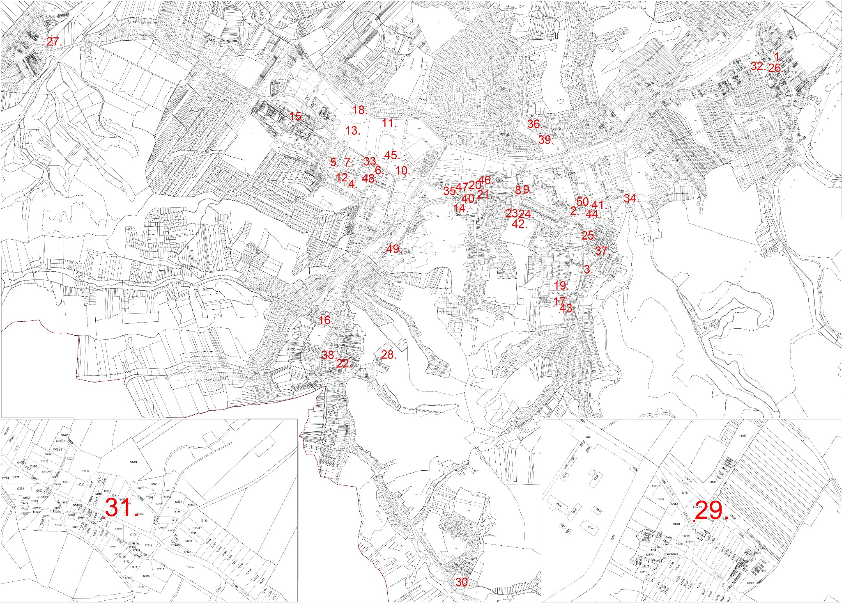
Helyi védelem alatt álló műalkotások
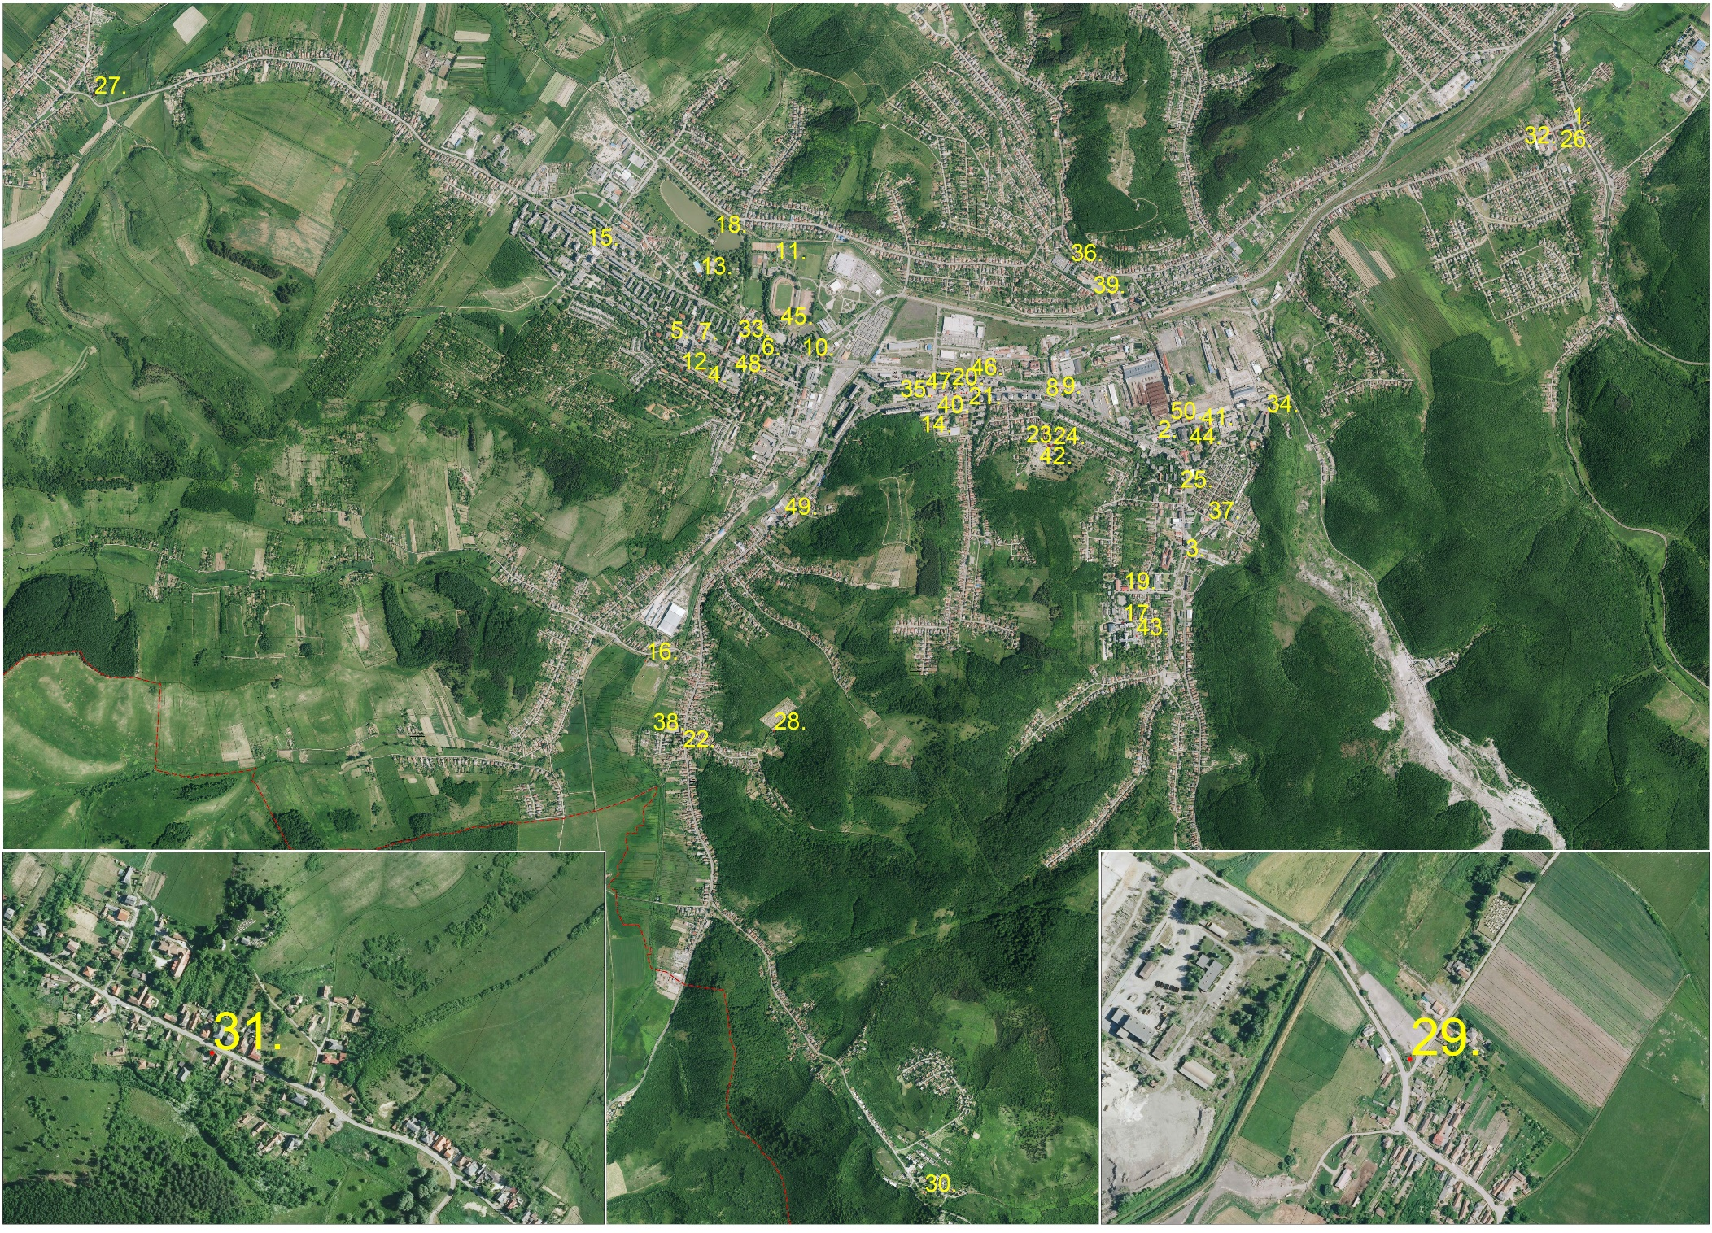
Helyi védelem alatt álló műalkotások

6. melléklet a 12/2017.(XII.4.) önkormányzati rendelethez

Településképi jelentőségű meghatározó területek összefoglaló ábrázolása

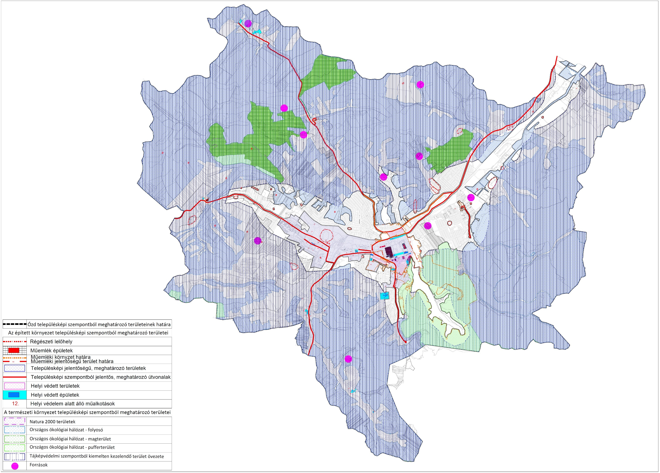
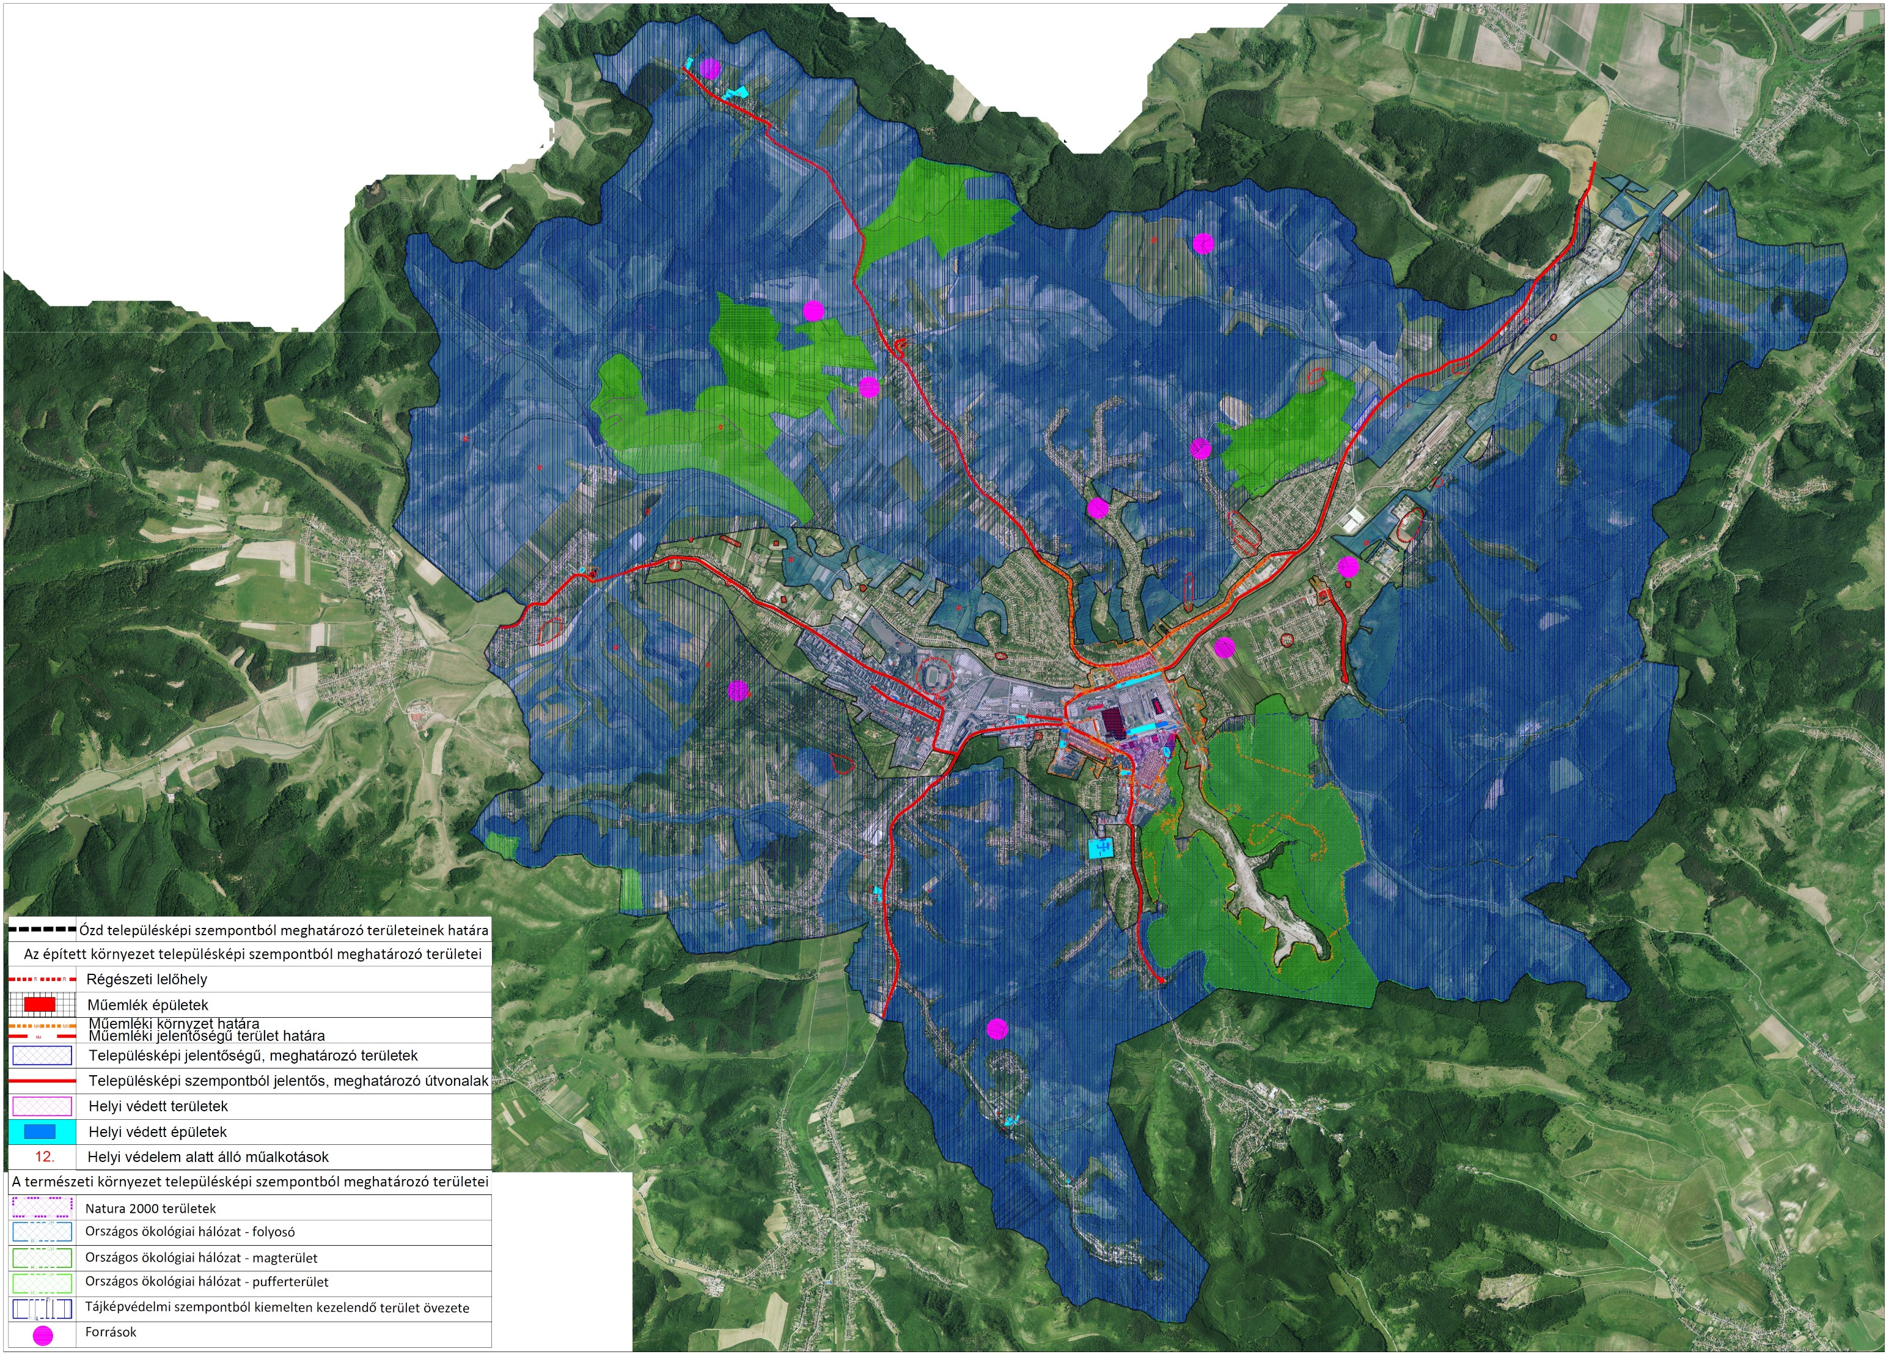

7. melléklet a 12/2017. (XII.4.) önkormányzati rendelethez

Az épített és természeti környezet településképi védelem szempontból kiemelt területeinek összefoglaló ábrázolása

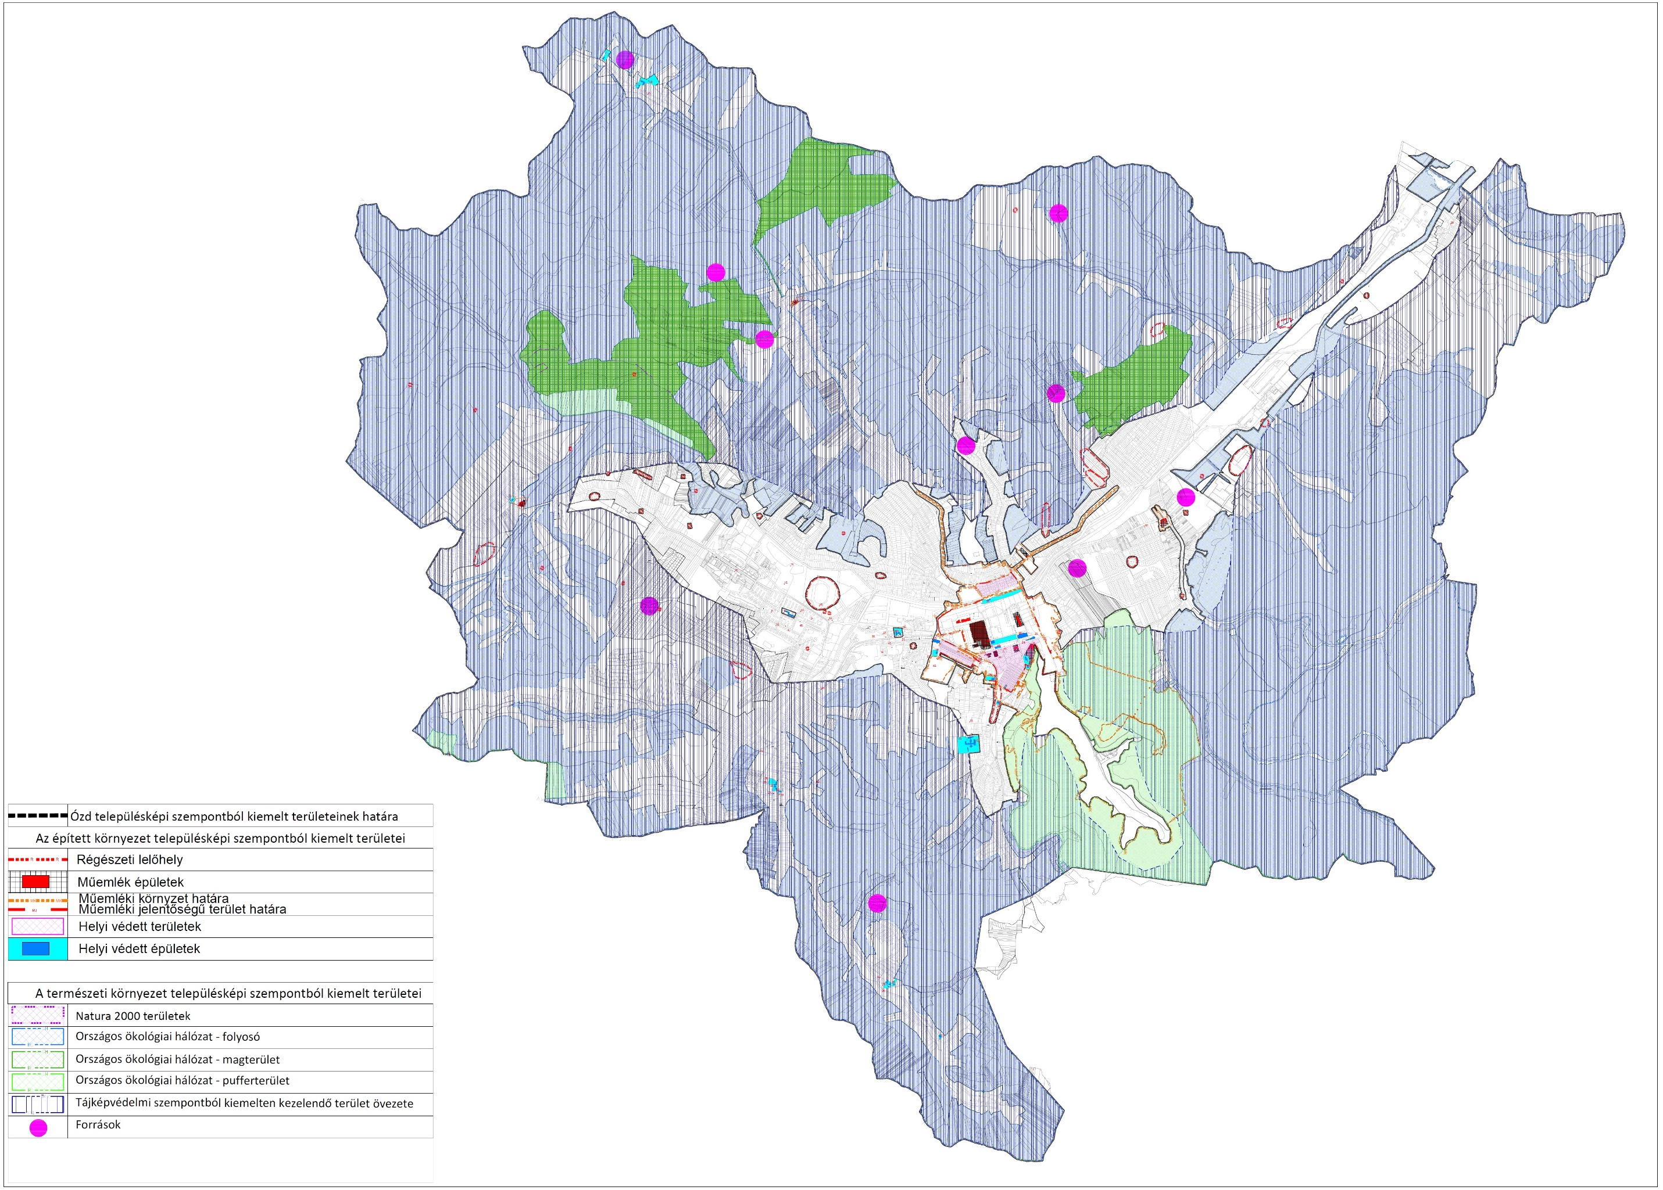

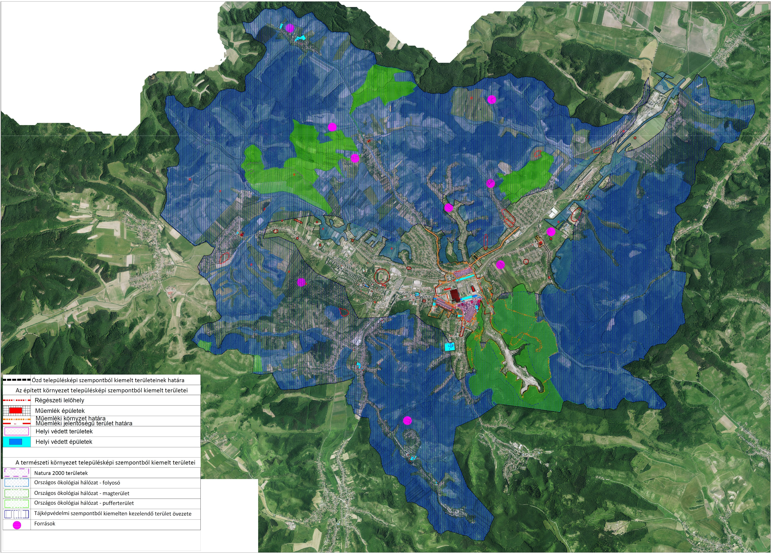

8. melléklet a 12/2017. (XII.4.) önkormányzati rendelethez

A településképi véleményezési eljárás lefolytatásának megindításához szükséges kérelem

Kérelmező tölti ki |  | Kérelem - Településképi véleményezési eljárás lefolytatásához
A Kérelem az ..../2017.(.. . .. .) Ö.r. .............9. mellékletének ..................pontja alapján kerül benyújtásra
I. Építtető adatai (kötelező) |  |  |  |  | Tervező adatai
Név: |  |  |  |  | Tervező:
Lakcím vagy székhely:
Levelezési cím: |  |  |  |  | Levelezési cím:
Kapcsolattartó: |  |  |  |  | Tervezői jogosultság sz.:
Tel./e-mail: |  |  |  |  | Tel./e-mail:
Kérelmező: | Építtető; Ingatlan tulajdonosa
II. Építési helyszín adatai - az ingatlan adatai
Ingatlan címe: |  |  |  |  |  | Hrsz.:
 |  |  | Igen | Nem |  | Igen | Nem
Területi védelem |  |  |  |  | Közterület
Helyi egyedi védelem |  |  |  |  | Önk. tul. v. kezelés
III. Építési tevékenység
a) rövid leírása:
b)a tervezett épület(ek) részletes adatai:
ba) telken létesítendő épületek száma: |  |  |  | db | be) tervezett építménymagasság: |  | m
bb) telek területe: |  |  |  | m2 | bf) tervezett szintterületi mutató: |  | m2/m2
bc) telek tervezett beépítettsége: |  |  |  | % | bg) parkolóhelyek, garázsok száma: |  | db
bd) zöldfelület tervezett mértéke: |  |  |  | % | bh) közművesítettség:
bi) az épület(ek) rendeltetése (több rendeltetési egység esetén az egyes rendeltetési egységek elnevezései /lakások, üdülő, szállás, stb./ és darabszámuk felsorolása):
IV. Az ÉTDR tárhelyre feltöltött építészeti-műszaki tervdokumentáció
ÉTDR azonosítója: |  |  |  |  | Az ÉTDR tárhelyre feltöltött építészeti-műszaki tervdokumentáció tartalma
a) helyszínrajzi elrendezés ábrázolása, a szomszédos beépítés bemutatása, védettség lehatárolása, terepviszonyok megjelenítése szintvonalakkal
b) településképet befolyásoló tömegformálás, homlokzatkialakítás, utcakép, illeszkedés ábrázolása (lehet makett, fotómontázs, digitális megjelenítés is)
c) reklámelhelyezés ábrázolása
d) rendeltetés meghatározása
e) rövid műszaki leírás a különböző védettségek bemutatásával, a telepítésről és az építészeti kialakításról
f) egyéb (nem kötelező):
Alulírott, az I. pontban megjelölt kérelmező a II. pontban megjelölt ingatlanon a III. pont szerinti - építésügyi hatósági engedélyhez kötött építési tevékenység településképi követelményének tisztázása céljából kérem a településképi véleményezési eljárás lefolytatását.
Ózd, 20.... ...................... hónap ...... nap | ……………………………………  Kérelmező aláírása

9. melléklet a 12/2017. (XII.4.) önkormányzati rendelethez

Településképi véleményezési eljárás alá eső tevékenységek

Településképi véleményezési eljárás
ESETEI - építmény építésére, bővítésére, településképet érintő átalakítására irányuló építési, összevont, vagy fennmaradási engedélyezési eljárásokat megelőzően |  |  |  |  | A polgármesteri vélemény megalapozásának
 | terület |  | létesítmény |  | MÓDJA:
 | I. |  | II. |  | III.
A | A város egyes- alábbiakban felsorolt - területeihez kötődő településképi véleményezési eljárás
1. | Védett helyi művi értékkel érintett vagy azzal szomszédos ingatlan esetén, helyi értékvédelemmel érintett területen, műemléki környezetben, műemléki jelentőségű területen | építmények |  |  | - 300 m² szerinti szintterületig városi főépítész közreműködésével.  - 300 m m² szintterület fölött helyi építészeti - műszaki tervtanács, annak hiányában városi főépítész közreműködésével.
2 | A településképi szempontból jelentős útvonalak és a mellettük fekvő, az úthoz csatlakozó teleksor területén.
3. | Településképi jelentőségű meghatározó területek esetében
4. | A SZT szerinti településközpont vegyes területen
5. | Az országos közutak mentén elhelyezkedő - SZT -ben - közlekedési, közműépítési területnek jelölt telkeken és a vele szomszédos telkeken/építési telkeken
6. | A SZT szerinti különleges területen
7 | A SZT szerinti gazdasági területen településképi szempontból jelentős utak melletti, ahhoz csatlakozó teleksor területén |  |  |  | - 1000 m² területig városi főépítész közreműködésével.  - 1000 m² - terület fölött helyi építészeti - műszaki tervtanács, annak hiányában városi főépítész közreműködésével
B | Az egész város területén egyes - alábbiakban felsorolt - építményekhez kötődő településképi eljárás
 |  | a./ |  | kettő vagy annál több rendeltetési egységet magába foglaló épület, továbbá ikerház, csoportház (sorház, láncház, átriumház) - településképet érintő - homlokzatának megváltoztatása | - 300 m² szerinti szintterületig városi főépítész közreműködésével.  300 m m² szintterület fölött helyi építészeti - műszaki tervtanács, annak hiányában városi főépítész közreműködésével.
 |  | b./ |  | az OTÉK vagy a HÉSz szerint csak kivételesen engedélyezhető építmények
 |  | c./ |  | szobor, emlékmű, kereszt, emlékjel ha annak a talapzatával együtt mért magassága meghaladja a 6,0 m-t. | helyi építészeti - műszaki tervtanács, annak hiányában városi főépítész közreműködésével.
 |  | d./ |  | Emlékfal építése, amelynek talapzatával együtt mért magassága meghaladja a 3,0 m-t.
 |  | e./ |  | 10 méternél nagyobb teljes magasságú, önálló antennatartó szerkezet és csatlakozó műtárgy
C | A város egyes területein, egyes építményekhez kötődő településképi véleményezési eljárás
1. | A kertes mezőgazdasági jelű övezetek területén | a./ | - 90 m² szintterület fölötti építmények és |  | - 300 m² - HÉSz szerinti szintterületig városi főépítész közreműködésével.  - 300 m² - HÉSz szintterület fölött helyi építészeti - műszaki tervtanács, annak hiányában városi főépítész közreműködésével.
1. | A kertes mezőgazdasági jelű övezetek területén | b./ | a lakó funkciót is magukba foglaló épületek
2. | A város látványvédelemmel érintett kiemelt térségi övezeteiben | a./ | 90 m² szintterület fölötti építmények és
2. |  | b./ | a lakó funkciót is magukba foglaló épületek
3. | A város beépítésre nem szánt területein | a./ | 10 méternél nagyobb beépítési magasságú építmények |  | helyi építészeti - műszaki tervtanács, annak hiányában városi főépítész közreműködésével.
3. | A város beépítésre nem szánt területein | b./ | 250 m²-nél nagyobb beépített alapterületű építmények
. | A vasútvonal mentén | a./ | zajgátló építmények

10. melléklet a 12/2017. (XII.4.) önkormányzati rendelethez

A településképi bejelentési eljárás lefolytatásának megindításához szükséges bejelentés formanyomtatványa

A településfejlesztési koncepcióról, az integrált településfejlesztési stratégiáról és a településrendezési eszközökről, valamint az egyes településrendezési sajátos jogintézményekről szóló 314/2012. (XI. 8.) Korm. rendelet (továbbiakban: Korm. r.) és Ózd Város Önkormányzata Képviselő-testületének a településkép védelméről szóló . /……….. (.. . .. .) önkormányzati rendelete (továbbiakban: Önk.r.) alapján egyes, az Önk.r.-ben meghatározott építésügyi hatósági engedélyhez nem kötött építési tevékenységek körében az építési tevékenységet megelőzően, reklámok elhelyezése tekintetében a reklámelhelyezést megelőzően, meglévő építmények rendeltetés-változtatása esetén a tevékenység megkezdése előtt kell benyújtani Ózd Város Polgármesteréhez.

Kérelmező tölti ki | Kérelem - Településképi bejelentési eljárás lefolytatásához
A Kérelem az ..../2017.(.. . .. .) Ö.r. .............mellékletének ..................pontja alapján kerül benyújtásra
1. Bejelentő adatai (kötelező) |  |  |  | Tervező adatai (értelem szerűen)
Név: |  |  |  | Tervező:
Lakcím vagy székhely: |  |  |  | Tervező szervezet:
Levelezési cím: |  |  |  | Levelezési cím:
Kapcsolattartó: |  |  |  | Tervezői jogosultság sz.:
Tel./e-mail: |  |  |  | Tel./e-mail:
2. A bejelentés tárgyának helye - az ingatlan adatai
Ingatlan címe: |  |  |  |  | Hrsz.:
 |  | Igen | Nem |  | Igen | Nem
Területi védelem |  |  |  | Közterület
Helyi egyedi védelem |  |  |  | Önk. tul. v. kezelés
3. A bejelentés tárgya |  |  |  | 4. A bejelentéssel kérelmezett időtartam
Építési tevékenység |  |  |  | Építési tevékenység
Reklámelhelyezés |  |  |  | Hirdető berendezés
Rendeltetés változás |  |  |  | Rendeltetés változás
Rövid leírása:
5. A bejelentéshez mellékelt dokumentáció tartalma |  |  |  |  | 2 pld-ban
Műszaki leírás (telepítésről, építészeti kialakításról)
Helyszínrajz szomszédos építmények és a terepviszonyok feltüntetésével:
Alaprajzok:
Homlokzatok:
Utcaképi vázlat, színterv, látványterv (Fotó dokumentáció):
Egyéb (nem kötelező)

Alulírott, az 1. pontban megjelölt kérelmező a 2. pontban megjelölt ingatlanon a 3. pont szerinti - hatósági engedélyhez nem kötött - építési tevékenységet/reklám elhelyezést/ rendeltetés változtatás tevékenységet településképi követelmények tisztázása céljából településképi eljárásra a mai napon bejelentem.

A bejelentési kérelem kitöltésével tudomásul veszem, hogy a tervezett tevékenység a bejelentés alapján megkezdhető, amennyiben ahhoz más hatósági engedély nem szükséges és a polgármester a bejelentés megérkezésétől számított 15 napon belül hatósági határozatban – feltétel meghatározásával vagy anélkül – tudomásul veszi.

A polgármester a bejelentés megérkezésétől számított 15 napon belül hatósági határozatban megtilthatja az építési tevékenységet, reklámhordozó elhelyezését vagy rendeltetésváltoztatás megkezdését és – a megtiltás indokainak ismertetése mellett – figyelmezteti a bejelentőt a tevékenység bejelentés nélküli elkezdésének és folytatásának jogkövetkezményeire.

Ózd, 20.... ...................... hónap ...... nap

.................................................
a kérelmező aláírása

11. melléklet a 12/2017. (XII.4.) önkormányzati rendelethez

Településképi bejelentési eljárás alá eső tevékenységek

 | Településképi bejelentési eljárást kell lefolytatni
 | I.  az alábbi engedély nélkül végezhető  építési tevékenységek közül |  | II.  az alábbi  TERÜLETEKEN, illetve esetekben:
A | Bontási tevékenységek esetében
1. | építményt, építményrészt érintő  bontási engedély nélkül végezhető | a./ | védett helyi művi értékkel érintett ingatlanon minden esetben,
 | bontási tevékenység | b./ | helyi értékvédelemmel érintett területen,  ha a tervezett építési tevékenység utcaképet, településképet érint.
B | az építésügyi és építésfelügyeleti hatósági eljárásokról és ellenőrzésekről, valamint az építésügyi hatósági szolgáltatásról szóló jogszabályban meghatározott alábbi építési engedély nélkül végezhető építési tevékenységek esetén  - amennyiben a tervezett építési tevékenység utcaképet, településképet érint -
1. | Építmény átalakítása, felújítása, helyreállítása, korszerűsítése, homlokzatának megváltoztatása, kivéve zártsorú vagy ikres beépítésű építmény esetén, ha e tevékenységek a csatlakozó építmény alapozását vagy tartószerkezetét is érintik | a./ | védett helyi művi értékkel érintett ingatlanon, helyi értékvédelemmel érintett területen és műemléki környezetben, műemléki jelentőségű területen,
 |  | b./ | négy vagy annál több rendeltetési egységet magába foglaló épület, továbbá ikerház, csoportház (sorház, láncház, átriumház) - közterület felőli homlokzata - esetében az egész város területén
 |  | c./ | a városközpont területén
2. | Meglévő építmény utólagos hőszigetelése, homlokzati nyílászáró– cseréje, a homlokzatfelület színezése, a homlokzat felületképzésének megváltoztatása | a./ | védett helyi művi értékkel érintett ingatlanon, helyi értékvédelemmel érintett területen és műemléki környezetben, műemléki jelentőségű területen,
 |  | b./ | négy vagy annál több rendeltetési egységet magába foglaló épület, továbbá ikerház, csoportház (sorház, láncház, átriumház) - közterület felőli homlokzata - esetében az egész város területén
 |  | c./ | a városközpont területén
3 | Az épület homlokzatához illesztett előtető, védőtető, ernyőszerkezet építése, meglévő felújítása, helyreállítása, átalakítása, korszerűsítése, bővítése, megváltoztatása | a./ | védett helyi művi értékkel érintett ingatlanon, helyi értékvédelemmel érintett területen és műemléki környezetben, műemléki jelentőségű területen,
 |  | b./ | négy vagy annál több rendeltetési egységet magába foglaló épület, továbbá ikerház, csoportház (sorház, láncház, átriumház) - közterület felőli homlokzata - esetében az egész város területén
 |  | c./ | a városközpont területén

4 | A 312/2012.(XI. 8) Korm. rendelet 1. melléklet 14.pont e) alpontjában és a 29. pontban foglaltak figyelembevételével a kereskedelmi, vendéglátó rendeltetésű épület építése, bővítése, amelynek mérete az építési tevékenység után sem haladja meg a nettó 20,0 m² alapterületet | a./ | védett helyi művi értékkel érintett ingatlanon, helyi értékvédelemmel érintett területen és műemléki környezetben, műemléki jelentőségű területen,
 |  | b./ | négy vagy annál több rendeltetési egységet magába foglaló épület, továbbá ikerház, csoportház (sorház, láncház, átriumház) - közterület felőli homlokzata - esetében az egész város területén
 |  | c./ | a városközpont területén
 |  | d/ | az országos közutak mentén elhelyezkedő - a SzAT-ban - közlekedési, közműépítési területnek jelölt telkeken és a vele szomszédos telkeken/építési telkeken
5. | Nem emberi tartózkodásra szolgáló építmény építése, átalakítása, felújítása, valamint bővítése, amelynek mérete az építési tevékenység után sem haladja meg a nettó 100 m³ térfogatot és 4,5 m gerincmagasságot | a./ | védett helyi művi értékkel érintett ingatlanon, helyi értékvédelemmel érintett területen és műemléki környezetben, műemléki jelentőségű területen,
 |  | b./ | helyi értékvédelemmel érintett területen,  ha a tervezett építési tevékenység utcaképet, településképet érint.
 |  | c./ | a városközpont területén
6. | Önálló reklámtartó építmény építése, meglévő felújítása, helyreállítása, átalakítása, korszerűsítése, bővítése, megváltoztatása | a./ | védett helyi művi értékkel érintett ingatlanon, helyi értékvédelemmel érintett területen és műemléki környezetben, műemléki jelentőségű területen,
 |  | b./ | az országos közutak mentén elhelyezkedő - a SzAT-ban - közlekedési, közműépítési területnek jelölt telkeken és a vele szomszédos telkeken/építési telkeken
 |  | c./ | a városközpont területén
7 | Kerítés, kerti építmény, tereplépcső, járda és lejtő, háztartási célú kemence, húsfüstölő, jégverem, valamint zöldségverem építése, építménynek minősülő növénytámasz, növényt felfuttató rács építése, meglévő felújítása, helyreállítása, átalakítása, korszerűsítése, bővítése | a./ | védett helyi művi értékkel érintett ingatlanon, helyi értékvédelemmel érintett területen és műemléki környezetben, műemléki jelentőségű területen,
8 | Napenergia-kollektor, szellőző-, klíma-, riasztóberendezés, villámhárító-berendezés, áru- és pénzautomata, kerékpártartó, zászlótartó | a./ | védett helyi művi értékkel érintett ingatlanon, helyi értékvédelemmel érintett területen és műemléki környezetben, műemléki jelentőségű területen,
 | építményen vagy építményben való elhelyezése | b./ | négy vagy annál több rendeltetési egységet magába foglaló épület, továbbá ikerház, csoportház (sorház, láncház, átriumház) - közterület felőli homlokzata - esetében az egész város területén
 |  | c./ | a városközpont területén

9 | Építménynek minősülő, háztartási hulladék elhelyezésére szolgáló hulladékgyűjtő és - tároló, sorompó, árnyékoló elhelyezése | a./ | védett helyi művi értékkel érintett ingatlanon, helyi értékvédelemmel érintett területen és műemléki környezetben, műemléki jelentőségű területen
10. | Utasváró fülke építése. | a./ | a város egész közigazgatási területén.
11. | Megfelelőség-igazolással - vagy 2013. július 1-je után gyártott szerkezetek esetében teljesítménynyilatkozattal - rendelkező építményszerkezetű, és legfeljebb 180 napig fennálló | a./ | védett helyi művi értékkel érintett ingatlanon, helyi értékvédelemmel érintett területen és műemléki környezetben, műemléki jelentőségű terület  nem közterületi részein,
 | a) rendezvényeket kiszolgáló színpad, színpadi tető, lelátó, mutatványos, szórakoztató, vendéglátó, kereskedelmi, valamint előadás tartására szolgáló építmény,  b) kiállítási vagy elsősegélyt nyújtó építmény,  c) levegővel felfújt vagy feszített fedések (sátorszerkezetek),  d) ideiglenes fedett lovarda  e) legfeljebb 50 fő egyidejű tartózkodására alkalmas - az OTSZ szerinti - állvány jellegű építmény építése | b./ | a városközpont területének nem közterületi részein,

C |  | Építési engedélyezési eljáráshoz nem kötött, építési tevékenységnek minősülő egyéb tevékenység
1. |  | Közterületen bérleti szerződés keretében végzett, építési tevékenységnek minősülő vendéglátó ipari üzleti előkert létesítése |  | a./ | fokozott védelmet élvező közterületeken.
2. |  | Zajgátló építmények |  | a./ | a vasút- és a főútvonalak mentén.
3. |  | Utasváró fülke építése. |  | a./ | a város egész közigazgatási területén.
D |  | Építési engedélyhez nem kötött - reklámok elhelyezése tekintetében:
1. |  | A településképi jelentőségű meghatározó útvonalak és területek esetében valamint az országos vagy helyi védettség alatt álló építmények, illetve területek környezetében az 1 m²-nél nagyobb hirdető-berendezések elhelyezése reklámhordozó berendezés, reklámfelület létesítése (kivéve a címtáblák, megállító táblák, reklámhordozó berendezésre kihelyezett cserélhető hirdetmények, a reklámberendezéshez nem kötött reklámozási tevékenységek és a kirakat-belső berendezések létesítése) esetében;
2. |  | a város látványvédelemmel érintett kiemelt térségi övezeteiben állandó vagy mobil tartószerkezettel rendelkező, önálló megjelenésű hirdető felület létesítése esetében
E |  | Építmények rendeltetésének (rendeltetés módjának) megváltoztatása esetében:
1. | Építési engedélyhez nem kötött tevékenységgel megvalósuló, meglévő építmények rendeltetésének (rendeltetés módjának) megváltoztatása esetében |  | a./ |  | a város egész közigazgatási területén.

